ЗАТВЕРДЖЕНО
Наказ Державного комітету
України з промислової безпеки,
охорони праці та гірничого нагляду
12.03.2010 № 57

Зареєстровано в Міністерстві
юстиції України
2 квітня 2010 р.
за № 275/17570
Додаток 2
до Порядку проведення огляду,
випробування та експертного
обстеження обладнання установок
гідрогенізаційних процесів у
нафтопереробному, нафтохімічному та
хімічному виробництвах

СХЕМА
розташування термопар для вимірювання температури
стінок корпусу реактора і штуцерів

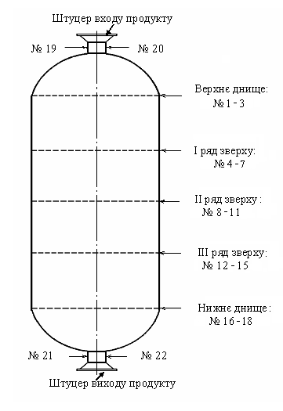

Додаток 6
до Порядку проведення огляду,
випробування та експертного
обстеження обладнання установок
гідрогенізаційних процесів у
нафтопереробному, нафтохімічному та
хімічному виробництвах

ПОРЯДОК
вирізання темплета і заварювання отвору в стінці корпусу,
днища та штуцера реактора

1. Загальні положення:

1.1. При прийнятті рішення щодо вирізання темплета з реактора, виготовленого із вуглецевих і низьколегованих марганцевистих сталей, слід керуватися вимогами підпункту 4.3.10 пункту 4.3 розділу ІV цього Порядку з урахуванням задач досліджень металу. При цьому вирізання темплета зі стінки корпусу чи днища може бути як наскрізним, так і ненаскрізним. У патрубку штуцера вирізається тільки наскрізний темплет.

1.2. У разі вирізання наскрізного темплета необхідно закрити отвір заглушкою, яка має встановлюватися ще до отримання даних лабораторних досліджень щодо водневої корозії металу.

1.3. Темплет із супровідними документами, передбаченими у підпункті 4.3.10 пункту 4.3 розділу ІV цього Порядку, необхідно направити в спеціалізовану організацію для подальших лабораторних досліджень.

2. Вирізання ненаскрізного темплета з корпусу реактора:

Продовження додатка 6
2.1. Ненаскрізний темплет слід вирізати з боку внутрішньої поверхні посудини. Для цього з визначеної ділянки, розмір якої має становити 600 × 600 мм, необхідно видалити торкрет-бетонне футерування.
Для отримання темплета застосовується кондуктор (ескіз 1), який закріплюється на підготовленій ділянці так, як це показано на ескізі 2.
Вирізання має виконуватися тільки механічним способом за допомогою ручного електричного дриля.

2.2. Отриманий темплет має форму конуса висотою 10 мм і діаметром основи 15 мм (ескіз 3).

2.3. Після видалення темплета на поверхні стінки посудини утворюється конусоподібний виямок діаметром не більше 40 мм і глибиною не більше 20 мм, який дозволяється не заправляти.

3. Вирізання наскрізного темплета з корпусу реактора:

3.1. Наскрізний темплет слід вирізати з боку зовнішньої поверхні посудини за допомогою кондуктора (ескіз 4) електричним дрилем. При цьому на визначеній ділянці з боку внутрішньої поверхні необхідно видалити торкрет-бетонне футерування площею 600 × 600 мм.

3.2. У центрі підготовленої ділянки з боку зовнішньої поверхні перпендикулярно до неї висвердлюються два різьбових отвори під шпильку М 10 з глибиною різьби 12 мм. При цьому відстань між центрами отворів становить 130 мм. У різьбові отвори вкручуються дві шпильки М 10 × 60.

Продовження додатка 6
3.3. Кондуктор встановлюють так, щоб розташувати вісь А-А (ескіз 4) вертикально між шпильками, закріплюють його гайками М 10 і висвердлюють 18 отворів, починаючи процес знизу вгору симетрично осі А-А. Потім повертають кондуктор на 90^{о} і висвердлюють наступні 18 отворів у тому самому порядку для усунення перемичок.

3.4. Після видалення темплета краї утвореного отвору слід механічно зачистити і надати їм циліндричної форми. При цьому діаметр отвору не повинен перевищувати 112 мм.
Отвір у стінці посудини необхідно заправити. Для цього використовується заглушка, для виготовлення якої слід застосувати метал того самого класу, що і в корпусі посудини. Розміри заглушки вказані на ескізі 5, її розміщення – на ескізі 6.
3.5. Перед встановленням заглушки підготовлені краї отвору і саму заглушку необхідно піддати ультразвуковому дефектоскопічному контролю. У разі виявлення дефектів (тріщин, розшарувань металу тощо) заправлення отвору не допускається, доки дефекти не будуть усунені.

3.6. При виконанні зварювальних робіт зі встановлення заглушки слід враховувати вимоги ОТУ-1–79, згідно з яким вибирають зварювальні матеріали, вид, спосіб та режими зварювання, а також здійснюють контроль зварних з'єднань.
Після заварювання необхідно провести гідравлічні чи пневматичні (з використанням АЕ контролю) випробування реактора згідно з вимогами чинних нормативно-правових актів з охорони праці.

3.7. Надалі при експлуатації реактора із завареною заглушкою місця

Продовження додатка 6
зварювання повинні контролюватися ультразвуковим методом з періодичністю не менше одного разу на шість місяців протягом першого року роботи.
Акт щодо результатів контролю має бути доданий до паспорта посудини.

4. Вирізання наскрізного темплета зі штуцера:

4.1. Наскрізний темплет зі штуцера слід вирізати з боку зовнішньої поверхні патрубка із застосуванням кондуктора (ескіз 7) за допомогою ручного електричного дриля свердлом діаметром 6 мм. Розташування кондуктора показано на ескізі 8.

4.2. Після видалення темплета краї утвореного отвору слід механічно зачистити і надати їм циліндричної форми. При цьому діаметр отвору не повинен перевищувати 45 мм.

4.3. Отвір у стінці штуцера заправляється заглушкою, яка виготовляється з вуглецевих і низьколегованих марганцевистих сталей марок 20К, 16ГС або двошарових сталей Ст3+08Х13, 20К+08Х13, 16ГС+08Х13 залежно від матеріалу штуцера.
Розміри заглушки вказані на ескізі 9, її розташування на патрубку штуцера – на ескізі 10.
4.4. Перед встановленням заглушки підготовлені краї отвору і саму заглушку необхідно піддати дефектоскопічному контролю капілярним методом. У разі виявлення дефектів (тріщин, розшарувань металу тощо) заправлення отвору не допускається, доки дефекти не будуть усунені.

4.5. Зварювальні роботи зі встановлення заглушки здійснюються згідно з вимогами пункту 3.6 розділу 3 цього додатка.

Продовження додатка 6
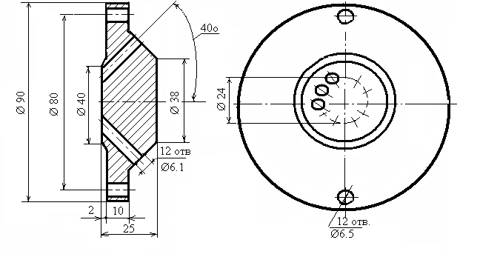

Ескіз 1. Кондуктор для вирізання ненаскрізного темплета зі стінки реактора
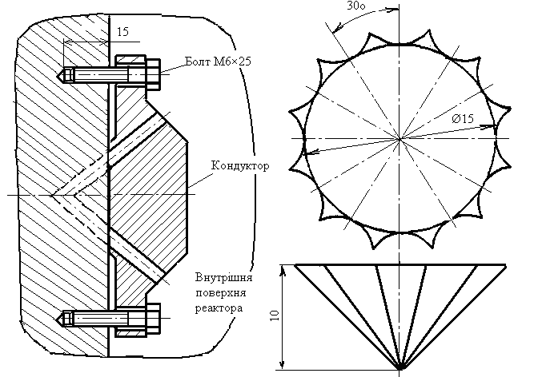

Ескіз 2. Закріплення кондуктора на стінці корпусу реактора | Ескіз 3. Вид ненаскрізного темплета

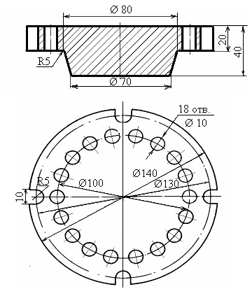
Продовження додатка 6

А

А
Ескіз 4. Кондуктор для вирізання наскрізного темплета зі стінки реактора
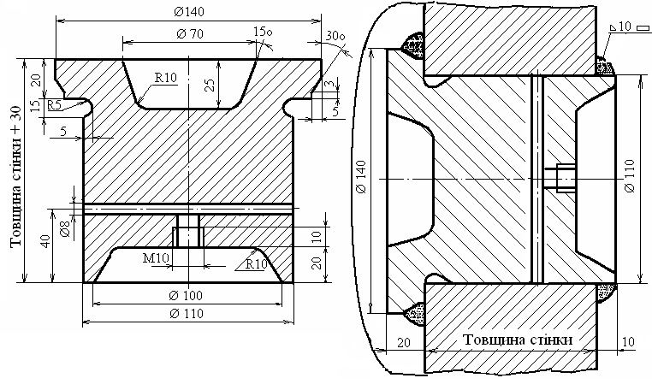

Ескіз 5. Заглушка Ескіз 6. Закривання отвору в
стінці корпусу

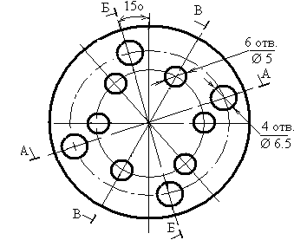
Продовження додатка 6

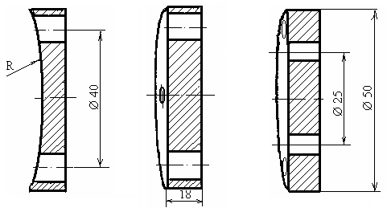
А-А Б-Б В-В

Ескіз 7. Кондуктор для вирізання наскрізного темплета зі штуцера
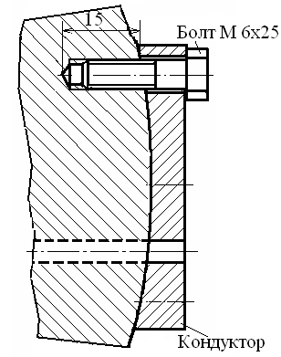

Ескіз 8. Закріплення кондуктора на патрубку штуцера

Продовження додатка 6
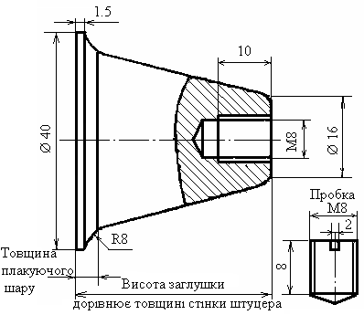

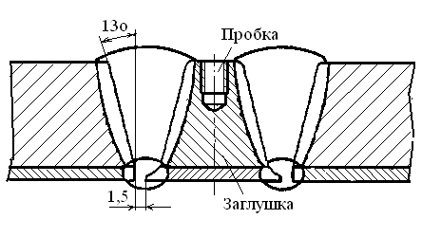

Ескіз 9. Заглушка Ескіз 10. Закривання отвору в
патрубку штуцера

